Информация об учреждениях, предоставляющих

психолого-педагогическую, социальную и медицинскую помощь

для детей и их родителей на территории городского округа Ревда.

1. Территориальная областная психолого-медико-педагогическая комиссия в государственном казённом общеобразовательном учреждении Свердловской области «Ревдинская школа, реализующая адаптированные основные общеобразовательные программы»

г. Ревда, ул. Цветников, д. 58, (343) 97-5-42-81, e-mail: revtopmpk@mail.ru, ouv150877@mail.ru Сайт: http://рскош.рф

2. Социально-реабилитационный центр для несовершеннолетних Ревдинского района:

ул. Толстого, 2а, единый телефон доверия: 5-28-85

3. Если Вы знаете о случаях насилия над детьми и взрослыми или сами подвергаетесь насилию ГОРЯЧАЯ ЛИНИЯ «ПРОТИВ НАСИЛИЯ-ВМЕСТЕ»

функционирует с 07 февраля 2018 г. с 09.00 до16.00 по телефону 8(34397)5 2870

4. Территориальная комиссия по делам несовершеннолетних и защите их прав:

ул. М. Горького, 2а, телефон: 5-47-64. График работы: Пн-чт: 8.00-17.15 Пт: 8.00-16.00 Сб-вс:выходной

5. МКУ " Центр по работе с молодежью":

ул. Жуковского, 22, телефоны: 5-42-72, 3-25-90; психолог центра Ленкова Наталья Леонидовна, телефон: 5-39-01 .

6. Отделение по делам несовершеннолетних ММО МВД России «Ревдинский»:

ул. Цветников, 5, телефон: 5-64-74

7. Управление социальной политики по городу Ревда, отдел опеки и попечительства, семейной политики:

ул. Чехова, д. 23, телефон: 3-99-10; отдел организации социального обслуживания Управления социальной политики по г. Ревде – 3-01-83.

8. Ревдинская центральная городская больница: Педиатрическое отделение

ул. Энгельса, д. 35, приемный покой, телефон: 3-54-83.

8.1. 3-51-64 – телефон «Помощь», медико-социальный кабинет «Подросток», ГБУЗ СО «Ревдинская городская больница»;

9. Ассоциация Урало-Сибирского региона «Урал без наркотиков», помощь людям от наркотиков и алкоголя.

Телефон доверия - 8 922 101 11 12, запись на консультацию пн-вс 9:00-18:00, тел. 8 (343) 223-20-20, ул. Саввы Белых, д.1, веб сайт: http://ubn-ural.ru, рц-уралец.рф e-mail: info@ubn-ural.ru

10. Реабилитация наркозависимых благотворительный фонд «Ника» помощь людям, попавшим в трудную жизненную ситуацию.

Единый телефон доверия 8(800)222-78-79Сайт организации: https://fondnika.ru/,

г. Ревда +7-922-601-8888 Россия, Свердловская область, Ревда, улица Мамина-Сибиряка, 35/2

11. Социально-реабилитационный фонд «Дорога к жизни». Пункт экспресс-тестирования на ВИЧ, консультирование по вопросам зависимости (алкогольной, наркотической, табачной), группы самопомощи для родственников зависимых, группы для ВИЧ+

Свердловская область, Ревда, Комсомольская улица, 55

+7 343 379-06-91, +7 343 379-06-92, горячая линия 8 (343)-319-97-74

12. Елена Главатских, психолог - 8(908) 632-44-60

13. 8-800-200-01-22 – областной круглосуточный бесплатный телефон доверия и психологической помощи для детей, подростков и их родителей.

14. 8(495)545-54-16 – экстренная психологическая и практическая помощь, поддержка и сопровождение 24 часа в сутки

15. Единый Социальный Телефон: 8-800-300-8-100

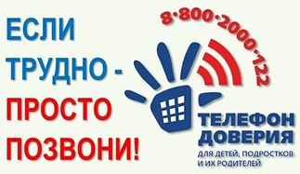
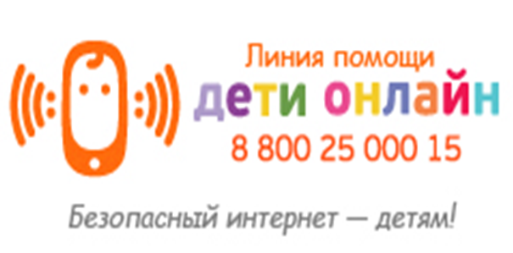
16. http://telefon-doveria.ru/about/ Сайт Единого Общероссийского телефона доверия для детей, подростков и их родителей

